- Обмен веществ и энергии в живых системах
Начнем с простых примеров из части А:
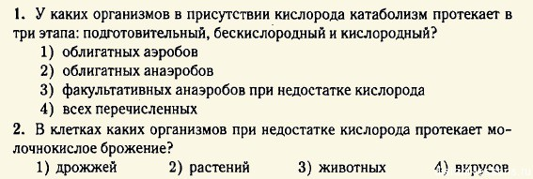
Вопрос №1
Вопрос кажется очень страшным. Много понятий. Но, как это часто встречается в биологии, надо просто сделать перевод всех слов.
- Облигатный — обязательный (например, обязательные условия существования;
- Аэроб — организмы, которым для жизни нужен кислород; приставка «аэро»=воздух, кислород.
- Анаэроб — наоборот, организмы, которым кислород не нужен; приставка «ана» — отрицание.
Облигатный аэроб — организм, которому ОБЯЗАТЕЛЬНО нужен кислород для жизни! (мы с вами очень подходим под это определение)
Облигатный анаэроб — ему НИ В КОЕМ СЛУЧАЕ не нужен кислород! (некоторые бактерии)
- Факультативный — необязательный, т.е. может и так и эдак
С определениями разобрались. Теперь вопрос — у какого организма катаболизмпротекает в 3 этапа? Т.к. как минимум один этап в энергетическом обмене требует присутствия кислорода, то нам подходит Облигатный аэроб!
Вопрос №2
Очень коварный вопрос!
Все знают, что процесс брожения означает присутствие бактерий. Но здесь есть важно дополнительное условие: «при недостатке кислорода»! Так вот молочная кислота при недостатке кислорода образуется в организме животных!
Давайте теперь рассмотрим вопросы части В:
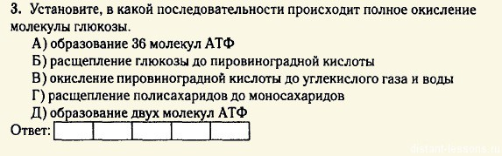
Итак, в каком виде глюкоза попадает в организм?
- В виде пищи (полисахариды), значит, сначала — Г — расщепление полисахаридов до моносахаридов;
- Затем глюкоза расщепляется до пировиноградной кислоты — Б;
- При этом образуется 2 молекулы АТФ — Д;
- После этого пировиноградная кислота распадается до конца — В;
- Итого выделяется много энергии — 36 АТФ — А.
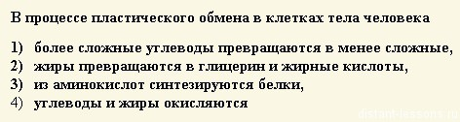
Ответ: пластический обмен — это СИНТЕЗ. Значит, вариант 3) из простого — аминокислот, синтезируется более сложное — белки.
Вопрос части С:
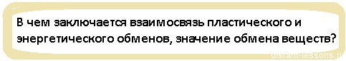
- Сначала надо дать определение самого процесса обмена веществ:
Обмен веществ (метаболизм) составляет сущность жизнедеятельности любого организма. В процессе обмена веществ между организмом и внешней средой организм усваивает питательные вещества, подвергает их химической переработке и использует для энергетических и пластических целей. В организм из внешней среды поступают кислород, вода, минеральные соли, органические вещества, витамины. В клетках тела происходят химические процессы – усвоение веществ, их окисление и распад с выделением энергии.
- Дать определения энергетического и пластического обмена по отдельности:
Пластическим обменом называется процесс усвоения веществ из внешней среды и образования из них более сложных, присущих организму органических веществ. При этом происходит расход энергии.
Энергетический обмен – процесс распада сложных веществ на более простые с выделением энергии.
- Рассказать о взаимосвязи этих видов обмена веществ:
В живом организме оба процесса протекают параллельно и неотделимо друг от друга. В ходе пластического обмена поглощается часть энергии, выделяемой в результате энергетического обмена. В ходе энергетического обмена распадаются те вещества, образовавшиеся во время пластического обмена. Энергия, которая высвобождается при энергетическом обмене, обеспечивает жизнедеятельность организма.

